|  |  |  |  |  |  |  |  |  |
| --- | --- | --- | --- | --- | --- | --- | --- | --- |
|  |  | | | | |  | |  |
|  | **文件号：** | | | | | MS-002.40W005 | |  |
|  |  | | |  | | | | |
| **MS-002** | | | | | | | | |
|  | |  |  |  |  | |  | |
| **其它结构件选型验证报告** | | | | | | | | |
|  | |  |  |  |  | |  | |
|  | |  |  |  |  | |  | |
| 编制人： | | XXX |  | 日期： | 2022.10.?? | |  | |
|  |  |  |  |  |  | |  | |
| 审核人： | | XXX |  | 日期： | 2022.10.?? | |  | |
|  |  |  |  |  |  | |  | |
| 批准人： | | XXX |  | 日期： | 2022.10.?? | |  | |
|  |  | | |  | | | | |

文档更改履历

|  |  |  |  |
| --- | --- | --- | --- |
| 版本号 | 发布/实施日期 | 更改内容概述 | 更改者 |
| V1.0 | 2022.10.xx | 文件新编 | ？？？ |
|  |  |  |  |
|  |  |  |  |
|  |  |  |  |
|  |  |  |  |
|  |  |  |  |
|  |  |  |  |
|  |  |  |  |
|  |  |  |  |
|  |  |  |  |
|  |  |  |  |
|  |  |  |  |

**保密条款**

文档仅限产品（项目）组内流转，违者负相应法律责任。

**目录**

1. 概述 1

1.1. 目标和方法 1

1.2. 适用范围 1

1.3. 参考资料 1

2. 脚轮验证 1

2.1. 脚轮验证方案概述 1

2.2. 可接受准则 2

2.3. 承载力验证 2

2.4. 推动力验证 2

2.5. 过门槛验证 2

2.6. 稳定性验证 3

3. 吊臂验证 3

3.1. 吊臂验证概述 3

3.2. 可接受准则 4

3.3. 验证步骤 4

3.4. 验证结果 4

4. 结论 4

# 概述

## 目标和方法

为了检验MS-002骨科手术导航定位系统内其它结构件是否能满足系统和行业标准要求，除部分非通用器件外，其它通用型器件见表1.1，通用型结构件需要具有相应的行业标准认证，厂家提供认证报告，以此作为这类结构件的验证方法。

## 适用范围

表1.1 其它结构件认证

|  |  |  |  |  |  |
| --- | --- | --- | --- | --- | --- |
| 序号 | 名称 | 厂家 | 型号 | 认证标准 | 证书编号 |
|  | 脚轮 | 腾德 | 5947UAP125P30-13 | EN 12530 | EAN 4031582408492 |
|  | 双目吊臂 | 欧达尔 | AC2000,AA910,N,nEmA,1,5-3,5kg,R9010 | / | / |

## 参考资料

《MS-002技术需求规格书》

《MS-002风险评估和控制记录》

GB∕T 14710-2009《医用电器环境要求及试验方法》

GB 9706.1-2020 《医用电气设备 第1部分：基本安全和基本性能的通用要求》

《MS-001全性能检验报告》

# 脚轮验证

## 脚轮验证方案概述

根据GB 9706.1-2020 《医用电气设备 第1部分：基本安全和基本性能的通用要求》

的要求，主要对脚轮进行如下验证：承载力验证、推动力验证、过门槛验证、稳定性验证。因MS-001和MS-002用的是同款脚轮，其中部分验证根据已开发产品MS-001进行了参考.

## 可接受准则

1. 承载力＞台车质量，可以正常使用。
2. 在坚硬平坦水平面上移动的外力不能超过200N。
3. 越过20mm门槛应不失衡。
4. 10度斜坡上不发生运动。

## 承载力验证

承载力主要由台车本身质量和轮子数量决定，MS-001和MS-002中台车均为4个轮子，MS-001中最重的导引模块台车约为280kg，MS-002最重的执行台车约为140kg，可以推断出轮子可以满足MS-002的承载要求。

## 推动力验证

推动力验证方法主要参考MS-001《全性能检验报告》，推动力由克服轮子的静摩擦力决定，静摩擦力在轮子摩擦系数一定的情况下跟正压力（即台车本身质量）成正比。MS-001中最重的导引模块台车约为280kg，MS-002最重的执行台车约为140kg，MS-001已通过检验，可以推断出MS-002设备推动力也可以通过。

## 过门槛验证

过门槛验证方法主要参考MS-001《全性能检验报告》，决定过门槛的主要因素有两个：设备本身的重量、轮子间距。设备本身越重轮子间距越大越好过验证。

|  |  |  |
| --- | --- | --- |
| 项目 | 质量 | 轮子间距 |
| MS-001规划模块台车 | 80kg | 606x466mm |
| MS-002操作台车 | 84kg | 720x450mm |

根据表中可以看出MS-002台车质量和轮子间距都比MS-001大，参考MS-001《全性能检验报告》可以顺利过门槛，可以推断出MS-002也可以通过门槛验证。

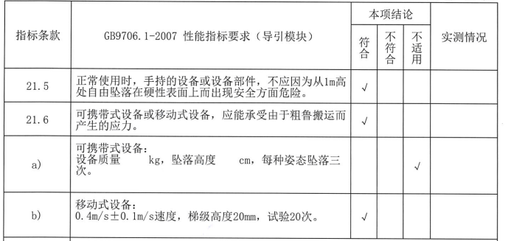

## 稳定性验证

稳定性验证方法主要参考MS-001《全性能检验报告》，稳定性验证主要因素有两个：台车本身的重量、轮子的锁止力。

MS-001中最重的导引模块台车约为280kg，MS-002最重的执行台车约为140kg,两个台车采用的是完全相同的脚轮。又因MS-002重量小于MS-001，MS-001设备可以在10°斜坡上悬停，MS-002也可以通过该验证。

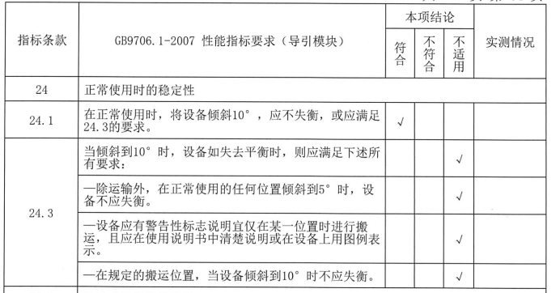

# 吊臂验证

## 吊臂验证概述

本次验证主要针对吊臂的负载、可工作区域参数进行验证。

## 可接受准则

1. 吊臂需在3.4kg（双目重1.7kg，需有2倍冗余）的负载下保持一定阻尼
2. 可工作区域：以台车立柱为中心线，左右旋转角度均需大于30°；以吊臂安装面作为基准面上下旋转30°。

## 验证步骤

1. 将一3.4kg重物挂在吊臂末端，观察吊臂是否会发生自转动；
2. 以台车立柱为中心线，向左侧旋转吊臂，观察旋转角度是否可以大于30°，再向右侧旋转吊臂，观察旋转角度是否大于30°。
3. 以吊臂安装面作为基准面，向上旋转，观察旋转角度是否可以大于30°，再向下旋转，观察旋转角度是否大于30°。

## 验证结果

|  |  |  |  |
| --- | --- | --- | --- |
| 项目 | 吊臂负载 | 水平可工作区域 | 竖直可工作区域 |
| 指标 | 大于3.4kg | 左右均大于30° | 上下均大于30° |

# 结论

脚轮、吊臂零部件经过验证符合使用指标，可以正常使用。